Ficha Sumativa de Matemática – 4º ano
Nome: ___________________________________________ Data: _____/ _____/ _________
Avaliação: _______________________________ A Professora: ______________________

1. Escreve verdadeiro (V) ou falso (F), de acordo com a correcta leitura do número.

48 304,09
Quatro milhões, oitocentas e trinta mil, quatrocentas e nove centésimas.
Quarenta e oito milhões, trezentas e quatro mil e nove décimas.
Quarenta e oito milhares, trezentas e quatro unidades e nove centésimas.
Quatrocentas e trinta e oito mil e quatrocentas e nove centésimas.
4 Dezenas de milhar, 8 unidades de milhar, 3 centenas, 4 unidades e 9 centésimas.

2. Assinala com X a expressão que representa o número 7 482 309.
7x 1 000 000 + 4x 100 000 + 8x 10 000+ 2x1 000 + 3x100 +9
7x100 000+ 4x10 000 + 2 x1 000 + 300 + 9
7x1 000 000+ 4x10 000 + 8 x1000+ 3x10+ 9

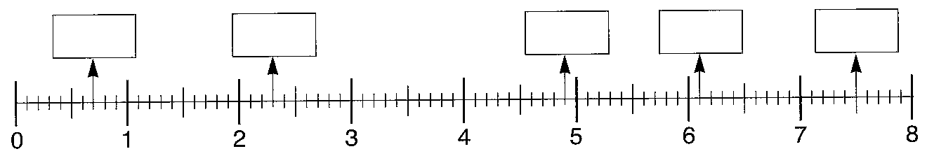
3. Escreve nos rectângulos os números assinalados na régua, pelas setas.

4. Calcula mentalmente e preenche as tabelas.
x10 |  |  | +25 |  |  |  |  | + 0,5 |  |  |  | :2
45 |  |  | 0 |  |  |  |  | 13 |  |  |  | 36
12,45 |  |  | 1875 |  |  |  |  | 295,5 |  |  |  | 184

5.Descobre estratégias de cálculo que te ajudem a encontrar os resultados.
33x20= ______ x ______ X ______ = ______ X ______ = ___________________
52x40= ______ x ______ X ______ = ______ X ______ = ___________________
395+102 ______ + ______ + ______ = ______ + ______ = ___________________
500-99 = ______ - ______ - ______ = ______ - ______ = ___________________

6. Completa o quadro com os números ordinais.
N.º ordinal anterior | N.º ordinal | N.º ordinal seguinte
 | 19.º - décimo nono
38.º
 |  | 76.º
45.º
 | 99.º -
 | 1000.º -

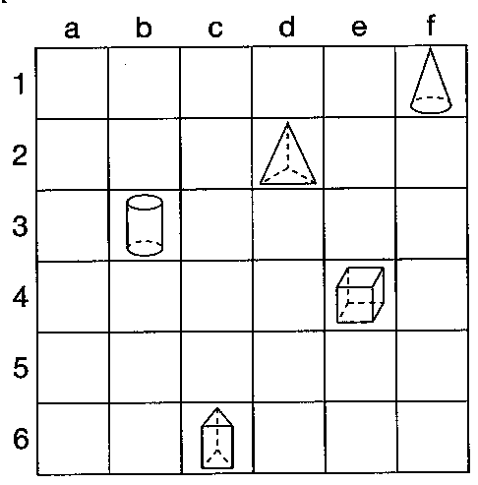
7. Escreve o nome de cada sólido que se encontra em cada quadrícula.
(3,b) _________________________________
(6,c) _________________________________
(4,e) _________________________________
(1,f) _________________________________
(2,d) _________________________________
7.1. Do sólido geométrico que se encontra na quadrícula (4,e) indica:
✶ N.º de arestas – __________________
✶ N.º de vértices - __________________
✶ N.º de faces – ____________________

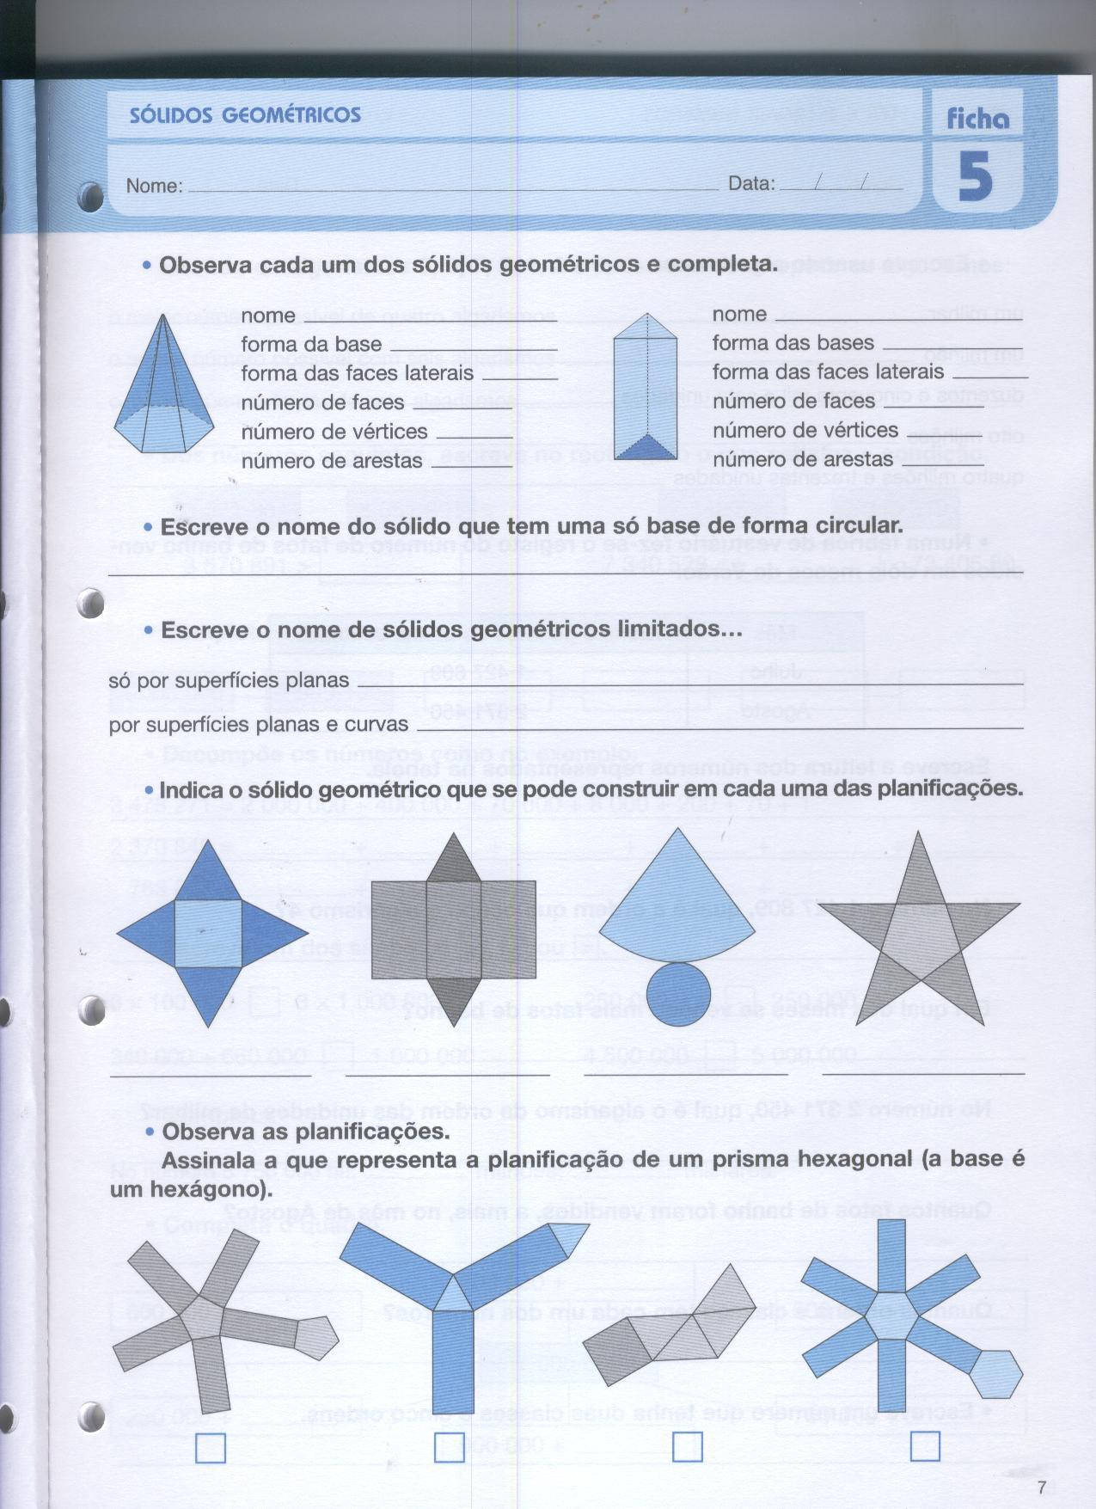
8. Identifica o sólido geométrico que se pode construir com cada uma das planificações.

9.Observa as planificações. Assinala a que representa a planificação da pirâmide quadrangular.

10. Escreve os comprimentos na grelha do quadro e, de seguida, escreve por extenso a sua leitura.

Comprimentos | m | dm | cm | mm | Escrita por extenso
8,79 m |  |  |  |  | _____________________________________________
5123 mm |  |  |  |  | _____________________________________________
604,4 cm |  |  |  |  | _____________________________________________
73,7 dm |  |  |  |  | _____________________________________________

11. Transforma em m estes comprimentos e escreve-os por ordem decrescente.
18 mm
8,9 dm
7,5 cm
0,37 dm

__________m
__________m
__________m
__________m

______________ > ______________ > _____________ > _______________

12. Situações Problemáticas

- 12.1. Os 24 alunos da turma da Sara, responderam a um inquérito com o qual se pretendia saber a sua disciplina preferida.
O gráfico de barras, ainda incompleto, traduz as respostas obtidas.

Disciplinas preferidas
Número de alunos | Disciplinas

12.1.1. Qual é a disciplina preferida pelo maior número de alunos?

_________________________________________________________________________

12.1.2. E a disciplina menos preferida?

_________________________________________________________________________

12.1.3. Calcula o número de alunos cuja disciplina preferida é Estudo do Meio e desenha, no gráfico, a barra correspondente a esse número.

- 12.2. Observa a figura. Qual é o perímetro do pentágono?

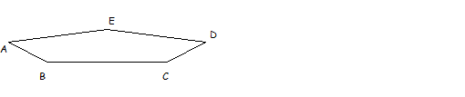 | __  AB= 48 m | R: _____________________________  ________________________________
__

BC= 96 m

__

CD = ____

__

DE = 60 m

__

AE = ____

- 12.3. A professora Maria comprou um rolo com 585m de fita de natal para enfeitar a escola. Como a escola tem 9 salas, quantos metros de fita coube a cada sala?
Dados Indicação Operação

R: _______________________________________________________________________

